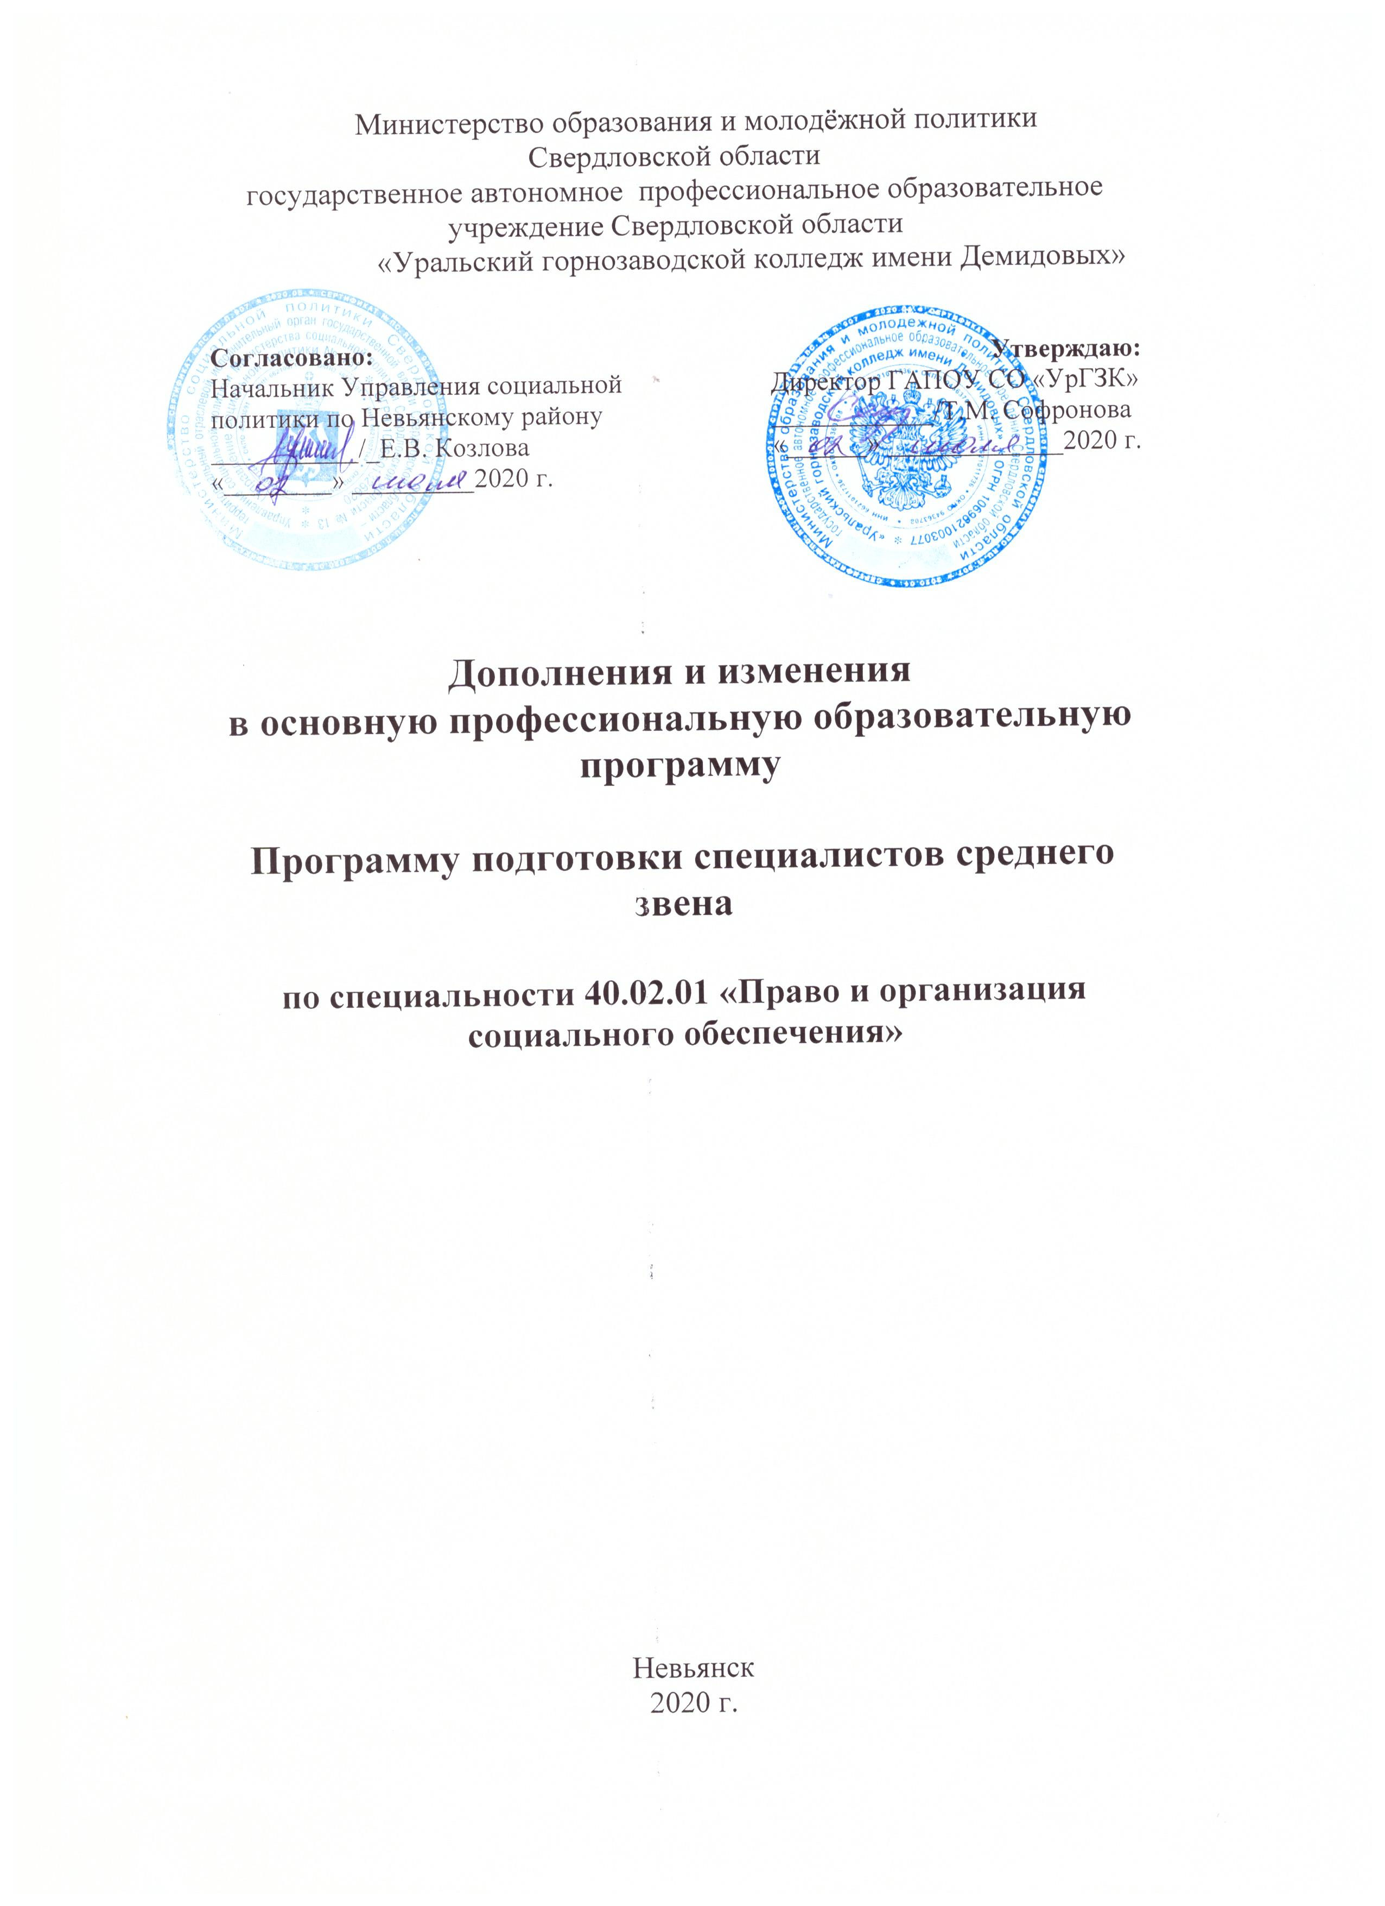

В основную профессиональную образовательную программу подготовки специалистов среднего звена по профессии 40.02.01 «Право и организация социального обеспечения».

Раздел 1.1. ОБЩИЕ ПОЛОЖЕНИЯ
Пункт 1.1. Нормативные документы для разработки ОПОП дополнить абзацами следующего содержания:
- Приказ Министерства Просвещения Российской Федерации №441 от 28.08.2020 «О внесении изменений в Порядок организации и осуществления образовательной деятельности по образовательной программе среднего профессионального образования, утвержденный приказом Министерства образования и науки Российской Федерации от 14 июня 2013 г. №464.
- Приказ Федеральной службы по надзору в сфере образования и науки (Рособрнадзор) №831 от 14.08.2020 г. «Об утверждении Требований к структуре официального сайта образовательной организации в информационно-коммуникативной сети «Интернет» и формату предоставления информации»
- Приказ Министерства образования и науки Российской Федерации №885, Министерства просвещения Российской Федерации №390 от 05.08.2020 г. «О практической подготовке обучающихся».

В раздел 3. ДОКУМЕНТЫ, РЕГЛАМЕНТИРУЮЩИЕ СОДЕРЖАНИЕ И ОРГАНИЗАЦИЮ ОБРАЗОВАТЕЛЬНОГО ПРОЦЕССА добавить пункты:

3.10. Рабочая программа воспитательной работы

Рабочая программа воспитания представлена в Приложении

3.11. Календарный план воспитательной работы

Календарный план воспитательной работы представлен в Приложении

Раздел 4. Учебно-методическое обеспечение образовательной программы дополнить абзацами следующего содержания:
Основная профессиональная образовательная программа может быть реализована с применением электронного обучения и дистанционных образовательных технологий в системе дистанционного обучения «Zoom», «дневник. ру», вход на которую осуществляется через официальный сайт колледжа по индивидуальным логинам и паролям.
В соответствии с Приказом Министерства образования и науки Российской Федерации №885, Министерства просвещения Российской Федерации №390 от 05.08.2020 г. «О практической подготовке обучающихся» на основании Положения о практической подготовке обучающихся в ГАПОУ СО «УрГЗК», рассмотренного и одобренного на заседании НМС №2 от «14» октября 2020 г., образовательная деятельность в форме практической подготовки организована в колледже как комплекс учебной и производственной практики в составе общеобразовательных программ.

Раздел 6. Оценка результатов освоения профессиональной образовательной программы
Пункт 6.1. Текущий контроль успеваемости и промежуточная аттестация обучающихся дополнить абзацем следующего содержания:

Промежуточная аттестация может проводиться с применением электронного обучения, дистанционных образовательных технологий в соответствии с Порядком применения организациями, осуществляющими образовательную деятельность, электронного обучения, дистанционных образовательных технологий при реализации образовательных программ, утвержденным приказом Министерства образования и науки Российской Федерации от 23 августа 2017 г. №816 (зарегистрирован Министерством юстиции Российской Федерации от 18 сентября 2017 г., регистрационный №48226), в системе дистанционного обучения «Zoom», «дневник. ру», включая модуль «Видеоконференции», вход на которую осуществляется через официальный сайт колледжа по индивидуальным логинам и паролям. Обязательное условие проведения промежуточной аттестации на основе дистанционных образовательных технологий – идентификация личности обучающегося.

